Kaldewei überzeugt bei Iconic Awards 2026
Zwei „Best of Best“-Auszeichnungen für wegweisendes Refurbishment-Projekt

Ahlen, im Oktober 2026 – Doppelte Anerkennung für gelebte Kreislaufwirtschaft: Das wegweisende Refurbishment-Projekt von Kaldewei im 25hours Hotel Bikini Berlin wird bei den Iconic Awards 2026 gleich zweimal mit der höchsten Auszeichnung „Best of Best“ prämiert. Der Rat für Formgebung würdigt das Projekt sowohl in der Kategorie „Product – Special“ als auch in „Product – Circular Design“.

Second Life als Designkonzept
Mit dem Pilotprojekt zeigt Kaldewei, wie Kreislaufwirtschaft im Bau- und Projektgeschäft bereits heute funktionieren kann. Im Zuge einer umfangreichen Badsanierung wurden die bestehenden Produkte in den Gästebädern nicht einfach durch neue ersetzt, sondern demontiert, zu Kaldewei zurückgeführt und in einem speziell entwickelten Upcycling-Prozess umfassend erneuert. Durch Sandstrahlen und eine neue Emaillierung erhielten die Badobjekte ein zweites Leben. Die Duschflächen wurden mit der rutschhemmenden Oberfläche Kaldewei Secure Plus ausgestattet und so nicht nur optisch runderneuert, sondern auch technisch aufgewertet. Anschließend kehrten die Produkte zurück ins Hotel und wurden wieder in den Gästebädern installiert.

Kreislaufwirtschaft, die Ressourcen schont
Der Ansatz verlängert den Lebenszyklus hochwertiger Produkte und reduziert gleichzeitig den Einsatz neuer Ressourcen. Durch die Wiederaufbereitung der Duschflächen und Badewannen wurden nicht nur wertvolle Rohstoffe eingespart, es entstanden rund 65 Prozent weniger CO₂ als bei der Herstellung neuer Badprodukte. Das Projekt macht damit anschaulich, wie langlebiges Design und intelligentes Upcycling zu einer funktionierenden Kreislaufwirtschaft beitragen können.
„Das Projekt im 25hours Hotel war für uns ein Meilenstein“, erklärte Christian Büttner, Bereichsleitung Innovation and Portfolio bei Kaldewei. „Indem wir gebrauchte Produkte aufbereiten und neu einsetzen, schaffen wir langlebige Werte und tragen Verantwortung für die nachfolgenden Generationen.“ Mit der zweifachen „Best of Best“-Auszeichnung würdigen die Iconic Awards nun genau diesen ganzheitlichen Ansatz. Die Preisverleihung fand am 6. Oktober 2026 in der BMW Welt in München statt.

Weitere Informationen:
https://iconic-awards.com/winners/detail/special/kaldewei-refurbishment-projekt

Bilder und Bildunterschriften:

01_Kaldewei_Iconic Awards_Christian Büttner
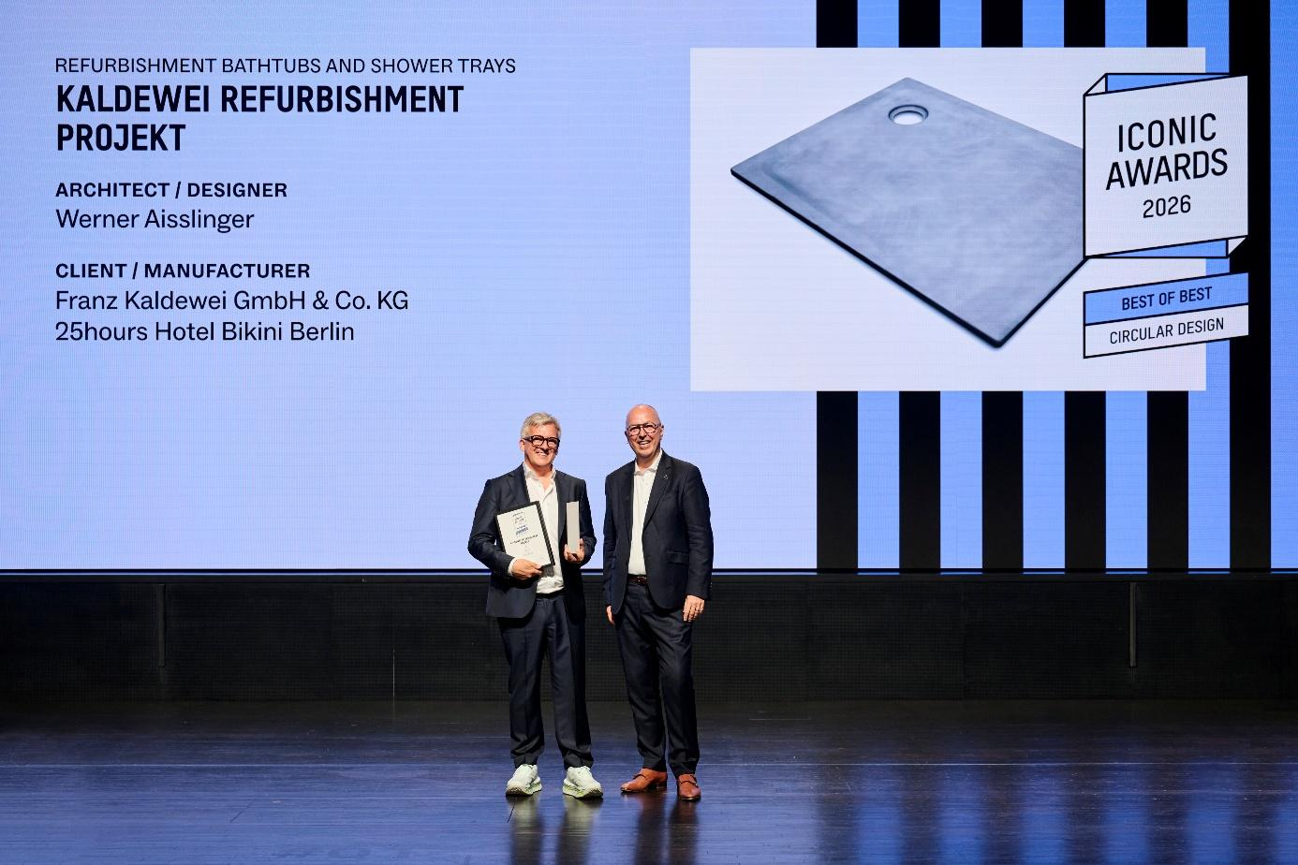

02_Kaldewei_Iconic Awards_25hours
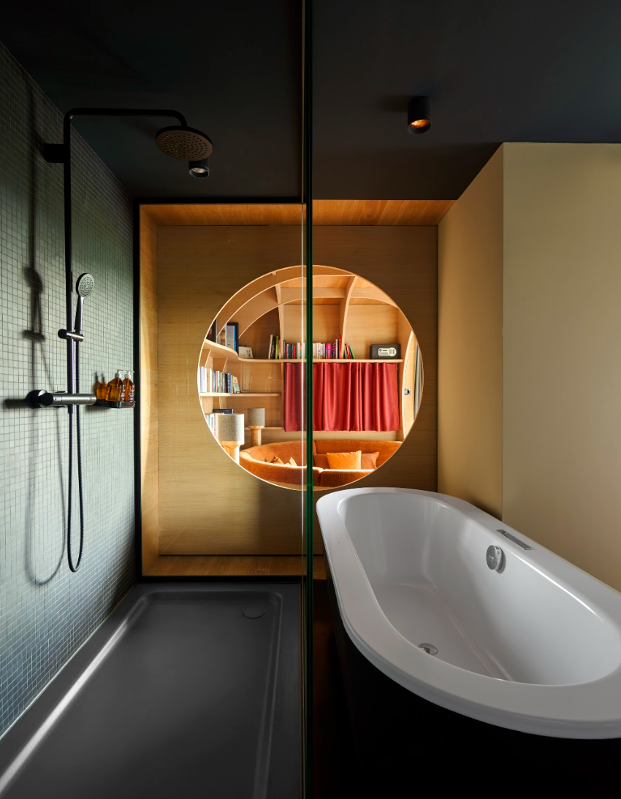

03_Kaldewei_Iconic Awards_Logo



Über KALDEWEI
Wenn es um das Badezimmer geht, kommt vielen Menschen sofort KALDEWEI in den Sinn - und das aus gutem Grund: Die Premium-Marke steht für exzellente Lösungen für das persönliche Traumbad sowie für kreislauffähige Materialien und Produkte. Rund 600 davon tragen das Cradle to Cradle® Zertifikat und unterstreichen die konsequent nachhaltige Ausrichtung des Unternehmens. KALDEWEI ist einer der ersten deutschen Badhersteller mit der Cradle to Cradle® Zertifizierung von unabhängiger Stelle. Badewannen, Waschtische, Duschlösungen – alle KALDEWEI Produkte aus Stahl und Glas sind plastikfrei und versprechen individuellen Sinn-Luxus. Dieser definiert sich durch eine edle Ästhetik, verantwortungsvolle Langlebigkeit und der nachhaltigen Freude am Gebrauch. Und diese lässt sich sogar noch steigern: exklusive Spa-Ausstattungen verwöhnen mit allen Sinnen und verwandeln das Bad in einen wahren Erlebnisraum. Unter dem Begriff LUXSTAINABILITY® vereint Kaldewei innovatives Design, das ein besonderes Lebensgefühl auslöst, und eine tief verankerte Nachhaltigkeit. Die LUXSTAINABILITY® Philosophie des Unternehmens ermöglicht individuellen Luxus für die Sinne und für jedes Budget – für das erstklassige Tophotel ebenso wie für das komfortable Privatbad.

Pressekontakt:

Franz Kaldewei GmbH & Co. KG Tel. +49 2382 785 209
Marcus Möllers marcus.moellers@kaldewei.de
Postfach 17 61 www.kaldewei.com
D- 59206 Ahlen

Franz Kaldewei GmbH & Co. KG Tel. +49 2382 785 165
Georgina Trimbusch georgina.trimbusch@kaldewei.de
Postfach 17 61 www.kaldewei.com
D- 59206 Ahlen

Claudia Wünsch Communication GmbH Tel: +49 30 78956825
Massimiliano Monteverdi mm@claudia-wuensch.com
Silbersteinstraße 45 www.claudia-wuensch.com
D- 12051 Berlin

Claudia Wünsch Communication GmbH Tel: +49 30 789568931
Antonia Wieberneit aw@claudia-wuensch.com
Silbersteinstraße 45 www.claudia-wuensch.com
D- 12051 Berlin

Weitere Informationen und Bildmaterial finden Sie im Kaldewei Presse-Center unter: www.kaldewei.de/presse

